[](https://www.google.co.cr/url?sa=i&rct=j&q=&esrc=s&source=images&cd=&cad=rja&uact=8&ved=0ahUKEwjL1sn7ksLOAhXDpx4KHb1SB4gQjRwIBw&url=https://iesummerschool.wordpress.com/&psig=AFQjCNGejWKQ95Q2d0-TQxzw_wDuI820tQ&ust=1471306760343223)

Instituto Tecnológico de Costa Rica

Métodos numéricos

Profesor: Alfredo Rodríguez

Tarea programada #3

Estudiantes

Dávila Rodríguez Stephanny 2019033581

Rodríguez Morales Marco 2019163031

Rodríguez Rivas Daniel 2019039694

**Descripción del trabajo**

En el presente trabajo se desarrollará el problema 24.23 del libro de texto del curso [1]. Este problema se resolverá utilizando los métodos numéricos Trapecio Compuesto y Simpson Compuesto, ambos son métodos iterativos que aproximan el valor de una integral mediante iteraciones y variaciones características de cada uno de los métodos mencionados.

El problema que se resolverá consiste en obtener la fuerza total del agua y la línea de acción en la que esta fuerza actúa sobre una represa mediante los dos métodos mencionados anteriormente y determinar qué método resulta más eficiente y acertado al momento de realizar los cálculos.

El trabajo como tal consta de la definición de las funciones trapecio y Simpson, una función que defina una ecuación mediante regresión lineal, dos funciones que llaman tanto a Simpson como a trapecio y su respectiva aplicación. Por último, un análisis de qué método resultó más efectivo.

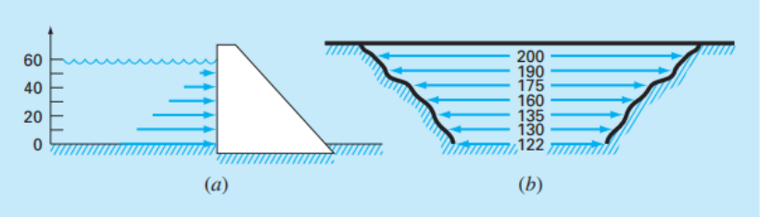

Figura 1 . Variación del ancho respecto a la altura de la represa. Fuente: [1]

#1 **10ptos**

En primer lugar, calcula el tamaño del intervalo h a partir de los límites de integración a y b y el número de subintervalos n. Luego inicializa una variable suma como 0. Luego, calcula los valores de la función en los extremos del intervalo, fa y fb, respectivamente, utilizando la función subs.

Después, utiliza un bucle para calcular la suma de las evaluaciones de la función en los puntos intermedios de los subintervalos, multiplicados por 2. En cada iteración, calcula el valor de la función en el punto intermedio xi.

Luego, utiliza la fórmula del método del trapecio compuesto para aproximar la integral, que implica sumar el valor de la función en los extremos y la suma calculada anteriormente, multiplicada por h/2.

Finalmente, la función devuelve el valor de la integral aproximada I.

El algoritmo aproxima la integral dividiendo el intervalo de integración en subintervalos y aplicando la regla del trapecio a cada uno de ellos, lo que proporciona una aproximación más precisa en comparación con la regla del trapecio simple.

#2 **10ptos**

Esta función en MATLAB, simpson, calcula una aproximación de la integral de una función dada utilizando la regla compuesta de Simpson. Primero, determina el tamaño del intervalo h a partir de los límites de integración a y b y el número de subintervalos n. Luego, inicializa una variable suma como 0.

Calcula los valores de la función en los extremos del intervalo, fa y fb, respectivamente, mediante la función subs.

Después, utiliza un bucle para calcular la suma ponderada de las evaluaciones de la función en los puntos intermedios de los subintervalos. Dependiendo de si el índice del subintervalo es par o impar, multiplica el valor de la función en el punto intermedio por 2 o 4, respectivamente, y lo suma a la variable suma.

Posteriormente, utiliza la fórmula compuesta de Simpson para calcular la integral aproximada, que implica sumar el valor de la función en los extremos y la suma acumulada, multiplicada por h/3

Finalmente, la función devuelve el valor de la integral aproximada I. El método de Simpson proporciona una mejor aproximación de la integral en comparación con la regla compuesta del trapecio, ya que utiliza polinomios de segundo grado para ajustarse a la función entre los puntos de evaluación.

#3 **5ptos**  
Primero se le solicita al usuario ingresar una función, límites de integración (a y b), una precisión deseada y un número máximo de iteraciones; luego, inicializa variables para el número de subintervalos, el valor anterior de la integral y el error. Después se itera hasta que el error sea menor que la precisión deseada o se alcance el número máximo de iteraciones. En cada iteración se utiliza la función trapecio para calcular una estimación de la integral y se calcula el error como la diferencia absoluta entre la estimación actual y anterior. Esto actualiza el valor anterior de la integral. Incrementa el número de subintervalos para la siguiente iteración. Al final del bucle se muestra el valor estimado de la integral, el error y la cantidad de subintervalos utilizados para lograr la precisión deseada.

#4 **5ptos**

Se realizó un proceso similar al anterior, pero usando el método de Simpson para calcular la integral en lugar del método del trapecio. El bucle se repite hasta cumplir la condición de que el error sea menor que la precisión deseada o hasta que el número máximo de iteraciones sea alcanzado, lo que pase primero. En cada iteración se usa la función simpson para calcular una estimación de la integral. Luego se calcula el error como la diferencia absoluta entre la estimación actual e anterior, se actualiza el valor anterior de la integral e incrementa el número de subintervalos en 2 para la siguiente iteración, ya que el método de Simpson requiere un número par de subintervalos. Al final del bucle, muestra el valor estimado de la integral, el error y la cantidad de subintervalos utilizados para lograr la precisión deseada

#5 **5ptos**

Primero se creó la función para realizar la regresión lineal, con esta función se obtiene la función w(z) a partir de dos vectores Z y w proporcionados como entradas, los valores de estos vectores corresponden a la altura de la represa (Z) y el ancho de la represa (w) y sus valores son los siguientes:

|  |  |
| --- | --- |
| **Z** | **w** |
| 60 | 200 |
| 50 | 190 |
| 40 | 175 |
| 30 | 160 |
| 20 | 135 |
| 10 | 130 |
| 0 | 122 |

Estos valores se ingresan como matrices de una sola columna.

El programa primero verifica si los vectores Z y w tienen la misma longitud, si no tienen la misma longitud, se genera un error. Luego, construye una matriz X para realizar la regresión lineal. La matriz X se construye con una columna de unos y otra columna que contiene los valores de Z. Por último, realiza la regresión lineal y calcula los coeficientes a y b que definen la función w(z) = a * Z + b.

#6 **10ptos**

**Método Trapecio Compuesto**

**Datos de entrada**

Función de entrada: $1000*9.81*(60-x)*\left(1.4071*x+116.6429\right)$

Límites de integración: a = 0; b = 60

Precisión deseada: 1000

Iteración máxima: 1000

**Resultados**

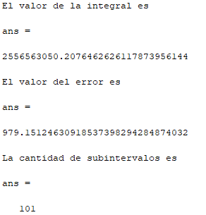

**Método Simpson Compuesto**

**Datos de entrada**

Función de entrada: $1000*9.81*(60-x)*\left(1.4071*x+116.6429\right)$

Límites de integración: a = 0; b = 60

Precisión deseada: 1000

Iteración máxima: 1000

**Resultados**

#7 **10ptos**

**Método Trapecio Compuesto**

**Datos de entrada**

Función de entrada: $1000*x*9.81*(60-x)*\left(1.4071*x+116.6429\right)$

Límites de integración: a = 0; b = 60

Precisión deseada: 1000

Iteración máxima: 600

**Resultados**

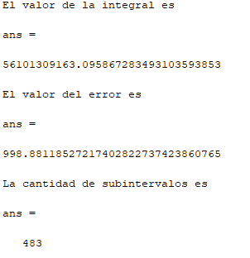

**Distancia de la línea de acción de la fuerza mediante Trapecio compuesto: 21.9440 m**

**Método Simpson Compuesto**

**Datos de entrada**

Función de entrada: $1000*9.81*\left(60-x\right)*\left(1.4071*x+116.6429\right)*x$

Límites de integración: a = 0; b = 60

Precisión deseada: 1000

Iteración máxima: 1000

**Resultados**

**Distancia de la línea de acción de la fuerza mediante Simpson compuesto: 21.9437 m**

#8 **25ptos**

Para ambos cálculos es mejor utilizar el método de Simpson Compuesto. Como se puede ver en los resultados el error con Simpson llega a cero, además, utiliza una cantidad significativamente menor de intervalos respecto al Trapecio, lo que conlleva un costo computacional menor y por ende, un tiempo de ejecución mucho menor.

En resumen, Simpson es más efectivo por su efectividad, precisión y bajo costo computacional.

**Bibliografía**

[1] Chapra, S. C., & Canale, R. P. (2015). Métodos numéricos para ingenieros Quinta Edicion. Mexica: McGraw-Hill Interamericana.